**Projeto Sistema de Ouvidoria**

**Especificação de Tela**

**Manter Assunto**

**Versão 0.02**

HISTÓRICO DE REVISÃO

|  |  |  |  |
| --- | --- | --- | --- |
| Data | Versão | Descrição | Autor |
| 22/09/2014 | 0.00 | Criação do documento. | Maria Luiza Passini |
| 06/10/2014 | 0.01 | Alteração do documento. | Reyla Rosa |
| 10/10/2014 | 0.02 | Revisão em pares. | Rayanne Felício |

SUMÁRIO

1. INTRODUÇÃO 4

2. Detalhamento da Apresentação 4

2.1 Usuários / Atores 4

2.2 Manter Assunto 4

2.2.1 Tela Consultar Assunto 4

2.2.2 Tela Incluir Assunto 6

2.2.3 Tela Alterar Assunto 9

2.2.4 Tela Excluir Assunto 10

2.2.5 Tela Visualizar Assunto 12

1. INTRODUÇÃO

O objetivo do documento é especificar as interfaces de Telas do sistema e definir os tipos de campos, tamanho, obrigatoriedade e regras de apresentação que compõem cada Tela.

1. Detalhamento da Apresentação

O objetivo dessa funcionalidade é consultar, incluir, alterar, excluir e visualizar Assuntos.

* 1. Usuários / Atores

Ouvidoria: usuário responsável por cadastrar assuntos relacionados às manifestações.

Administrador: usuário responsável por cadastrar assuntos relacionados às manifestações.

* 1. Manter Assunto

1. Tela Consultar Assunto

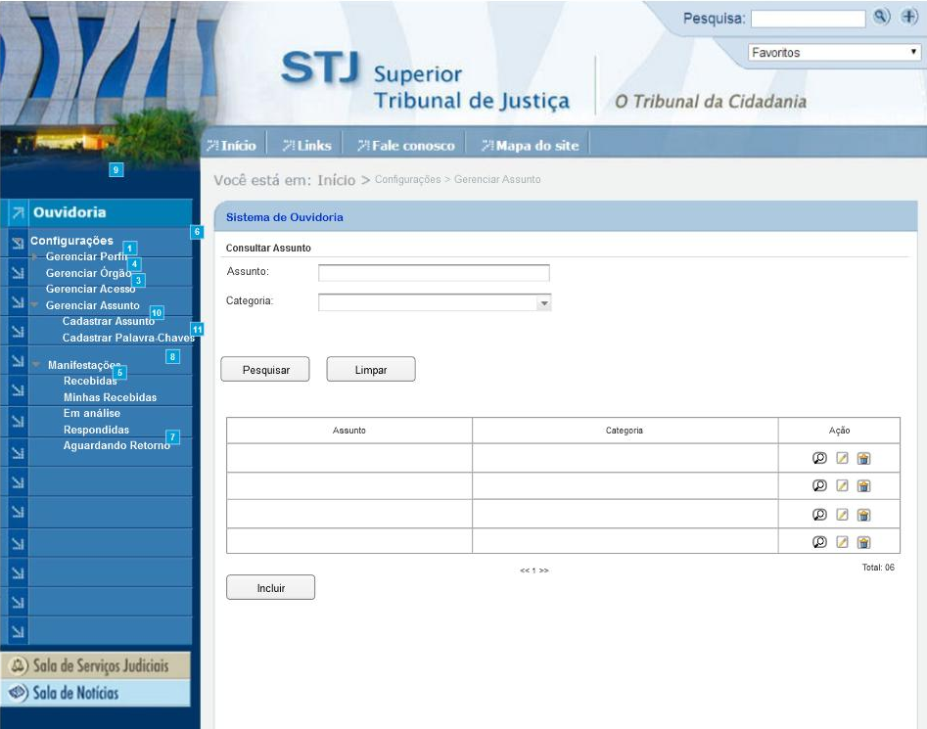

Figura 1 - Tela Consultar Assunto.

1. Regras de Apresentação
2. Ao acionar o botão "Pesquisar", será apresentado o resultado do filtro da pesquisa.
3. Ao acionar o botão "Limpar", os filtros da pesquisa serão eliminados.
4. Ao acionar o botão "Incluir", o sistema apresenta a “Tela Incluir Assunto_2.2.2”.
5. Ao acionar o ícone "Alterar", o sistema apresenta a “Tela Alterar Assunto_2.2.3”.
6. Ao acionar o ícone "Excluir", o sistema apresenta a “Tela Excluir Assunto_2.2.4”.
7. Ao acionar o ícone "Visualizar", o sistema apresenta a “Tela Visualizar Assunto_2.2.5”.
8. Exceções

Não se aplica.

1. Itens de Controle

|  |  |  |  |  |  |  |  |  |  |  |  |
| --- | --- | --- | --- | --- | --- | --- | --- | --- | --- | --- | --- |
| **Item** | **Descrição** | **Informação BD** | **Máscara** | **Obrigatório** | **Valor Padrão** | **Editável** | **Domínio** | **TabOrder** | **Evento** | **Ação** | |
| 1. *1* | *Assunto* | *150/A* | *CE*  *CA* | *N* | *N/A* | *N* | *N/A* | *N/A* | *Informar* | *N/A* | |
|  | *Categoria* | *N/A* | *N/A* | *N* | *N/A* | *N/A* | *N/A* |  | *Selecionar* | *N/A* | |
|  | *Botão Pesquisar* | *N/A* | *N/A* | *N/A* | *N/A* | *N/A* | *N/A* |  | *Click* | *Pesquisa dados no sistema.* | |
|  | *Botão Limpar* | *N/A* | *N/A* | *N/A* | *N/A* | *N/A* | *N/A* |  | *Click* | *Limpa dados inseridos nos parâmetros de pesquisa.* | |
| **Lista de Assuntos** | | | | | | | | | | | |
|  | *Assunto* | *N/A* | *CE*  *CA* | *N/A* | *N/A* | *N/A* | *N/A* |  | *Label* | | *N/A* |
|  | *Categoria* | *N/A* | *CE*  *CA* | *N/A* | *N/A* | *N/A* | *N/A* |  | *Label* | | *N/A* |
|  | *Ícone Visualizar* | *N/A* | *N/A* | *N/A* | *N/A* | *N/A* | *N/A* | 1. *8* | *Click* | | *- Apresenta a mensagem de Hint – MSG051;*  *- Ao ser acionado o sistema apresenta a Tela Visualizar Assunto_* |
|  | *Ícone Alterar* | *N/A* | *N/A* | *N* | *N/A* | *N/A* | *N/A* | 1. *9* | *Click* | | *- Apresenta a mensagem de Hint – MSG052;*  *- Ao ser acionado o sistema apresenta a Tela - Alterar Assunto.* |
|  | *Ícone Excluir* | *N/A* | *Link* | *N* | *N/A* | *N/A* | *N/A* | 1. *10* | *Click* | | *- Apresenta a mensagem de Hint – MSG053;*  *- Ao ser acionado o sistema apresenta a Tela - Excluir Assunto.* |
|  | *Números das páginas* | *N/A* | *N/A* | *N/A* | *N/A* | *N/A* | *N/A* | 1. *4* | *N/A* | | *Apresenta o número de páginas de acordo o número de registros.* |
|  | *Total* | *N/A* | *N/A* | *N/A* | *N/A* | *N/A* | *N/A* | 1. *5* | *N/A* | | *Totaliza o número de registros.* |
|  | *Botão Incluir* | *N/A* | *Link* | *N/A* | *N/A* | *N/A* | *N/A* | 1. *11* | *Click* | | O sistema apresenta a Tela - Incluir Assunto. |
| Máscaras: LC – Caracteres Caixa Baixa, **UC** –Caracteres Caixa Alta, **CS** – Ignora Caixa  **CE –** Aceita Caracteres Especiais,**NE –** Não Aceita Caracteres Especiais  **CA** – Aceita Caracteres Acentuados, **NA** – Não Aceita Caracteres Acentuados  **VN –** Valores Inteiros, **VD** – Valores com Casas Decimais  **DT –** Data(dd/mm/yyyy), **MA** – Mês/Ano (mm/yyyy)  **TS –** TimeStamp (dd/mm/yyyy hh:mm:ss), **HH –** Hora (99:99),  **Link –** Link para outra Página, **URL –** Endereços Internet  Informação BD: deverá constar o ***nome do campo*** e sua respectiva ***tabela*** no banco de dados. Caso o BD ainda não exista será preenchido com o ***tamanho*** e ***tipo*** da informação. Para este último deve-se usar **A –** Alfanumérico, **N** – Numérico, **I –** Inteiro, **D –** Decimal, **TS –** TimeStamp, **DT –** Data  Não se Aplica: **N/A** | | | | | | | | | | | |

1. Tela Incluir Assunto

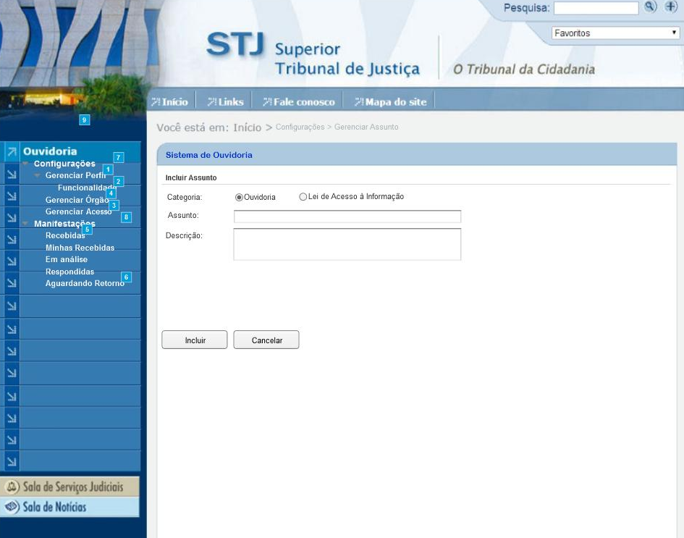

Figura 2 - Tela Incluir Assunto

2.2.2.1 Regras de Apresentação

1. Ao selecionar o radio button "Ouvidoria", o sistema apresenta a Lista de Assuntos da Categoria Ouvidoria.
2. Ao selecionar o radio button "Lei de Acesso à Informação", o sistema apresenta a Lista de Assuntos da Categoria Lei de Acesso à Informação.
3. Ao acionar o botão "Incluir", o sistema inclui um novo assunto.
4. Ao acionar o ícone "Cancelar", o sistema cancela a inclusão e retorna para a Tela Consultar Assunto.

2.2.2.2 Exceções

Não se aplica.

2.2.2.3 Itens de Controle

|  |  |  |  |  |  |  |  |  |  |  |
| --- | --- | --- | --- | --- | --- | --- | --- | --- | --- | --- |
| **Item** | **Descrição** | **Informação BD** | **Máscara** | **Obrigatório** | **Valor Padrão** | **Editável** | **Domínio** | **TabOrder** | **Evento** | **Ação** |
| *1* | *Radio Button Categoria* | *N/A* | *N/A* | *N* | *N/A* | *N/A* | *N/A* | *1* | *Click* | *Apresenta a lista de unidades ou de órgãos.* |
| *2* | *Assunto* | *150/A* | *CS/CE/CA* | *N* | *N/A* | *S* | *N/A* | *2* | *Informar* | *Converter para caixa alta automaticamente.* |
| *3* | *Descrição* | *200/A* | *CS/CE/CA* | *N* | *N/A* | *S* | *N/A* | *3* | *Informar* | *Converter para caixa alta automaticamente.* |
| *4* | *Botão Incluir* | *N/A* | *N/A* | *N* | *N/A* | *N/A* | *N/A* | *4* | *Click* | *-Grava dados no sistema;.*  *- Apresenta a mensagem de Sucesso- MSG047;* |
| *5* | *Botão Cancelar* | *N/A* | *N/A* | *N* | *N/A* | *N/A* | *N/A* | *5* | *Click* | *Retorna para a Tela Consultar Assunto* |
| Máscaras: LC – Caracteres Caixa Baixa, **UC** –Caracteres Caixa Alta, **CS** – Ignora Caixa  **CE –** Aceita Caracteres Especiais,**NE –** Não Aceita Caracteres Especiais  **CA** – Aceita Caracteres Acentuados, **NA** – Não Aceita Caracteres Acentuados  **VN –** Valores Inteiros, **VD** – Valores com Casas Decimais  **DT –** Data(dd/mm/yyyy), **MA** – Mês/Ano (mm/yyyy)  **TS –** TimeStamp (dd/mm/yyyy hh:mm:ss), **HH –** Hora (99:99),  **Link –** Link para outra Página, **URL –** Endereços Internet  Informação BD: deverá constar o ***nome do campo*** e sua respectiva ***tabela*** no banco de dados. Caso o BD ainda não exista será preenchido com o ***tamanho*** e ***tipo*** da informação. Para este último deve-se usar **A –** Alfanumérico, **N** – Numérico, **I –** Inteiro, **D –** Decimal, **TS –** TimeStamp, **DT –** Data  Não se Aplica: **N/A** | | | | | | | | | | |

1. Tela Alterar Assunto

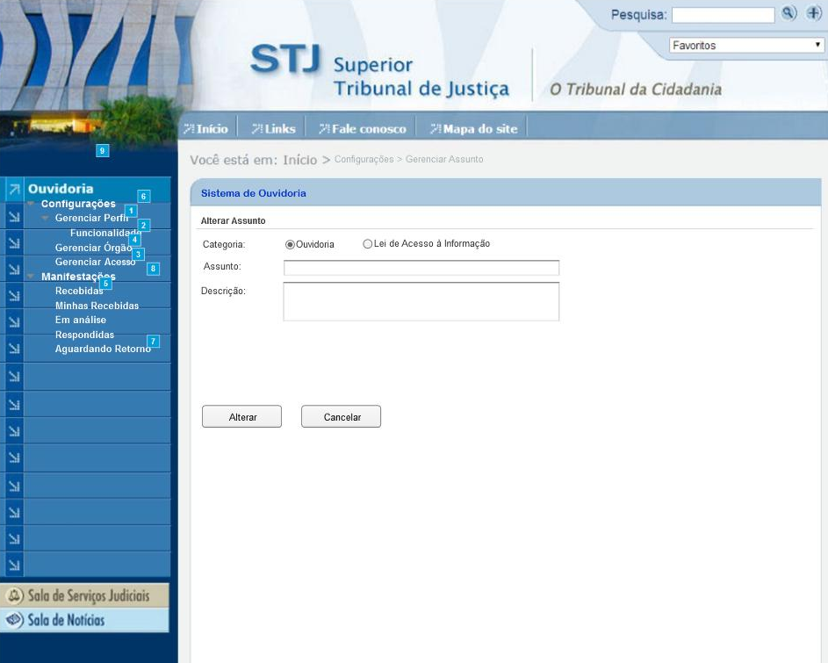

Figura 3 - Tela Alterar Assunto

2.2.3.1 Regras de Apresentação

1. Ao acionar o botão "Alterar", o sistema altera o registro.
2. Ao acionar o botão "Cancelar", o sistema retorna para a Tela Consultar Assunto.

2.2.3.2 Exceções

Não se aplica.

2.2.3.4 Itens de Controle

|  |  |  |  |  |  |  |  |  |  |  |
| --- | --- | --- | --- | --- | --- | --- | --- | --- | --- | --- |
| **Item** | **Descrição** | **Informação BD** | **Máscara** | **Obrigatório** | **Valor Padrão** | **Editável** | **Domínio** | **TabOrder** | **Evento** | **Ação** |
| *1* | *Radio Button Categoria* | *N/A* | *N/A* | *N* | *N/A* | *N/A* | *N/A* | *1* | *Click* | *Apresenta a lista de unidades ou de órgãos.* |
| *2* | *Assunto* | *150/A* | *CS/CE/CA* | *N* | *N/A* | *S* | *N/A* | *2* | *Informar* | *Converter para caixa alta automaticamente.* |
| *3* | *Descrição* | *200/A* | *CS/CE/CA* | *N* | *N/A* | *S* | *N/A* | *3* | *Informar* | *Converter para caixa alta automaticamente.* |
| *4* | *Botão Alterar* | *N/A* | *N/A* | *N* | *N/A* | *N/A* | *N/A* | *4* | *Click* | *-Grava dados no sistema.*  *- Apresenta a mensagem de Sucesso- MSG049;* |
| *5* | *Botão Cancelar* | *N/A* | *N/A* | *N* | *N/A* | *N/A* | *N/A* | *5* | *Click* | *Retorna para a Tela Consultar Assunto* |
| Máscaras: LC – Caracteres Caixa Baixa, **UC** –Caracteres Caixa Alta, **CS** – Ignora Caixa  **CE –** Aceita Caracteres Especiais,**NE –** Não Aceita Caracteres Especiais  **CA** – Aceita Caracteres Acentuados, **NA** – Não Aceita Caracteres Acentuados  **VN –** Valores Inteiros, **VD** – Valores com Casas Decimais  **DT –** Data(dd/mm/yyyy), **MA** – Mês/Ano (mm/yyyy)  **TS –** TimeStamp (dd/mm/yyyy hh:mm:ss), **HH –** Hora (99:99),  **Link –** Link para outra Página, **URL –** Endereços Internet  Informação BD: deverá constar o ***nome do campo*** e sua respectiva ***tabela*** no banco de dados. Caso o BD ainda não exista será preenchido com o ***tamanho*** e ***tipo*** da informação. Para este último deve-se usar **A –** Alfanumérico, **N** – Numérico, **I –** Inteiro, **D –** Decimal, **TS –** TimeStamp, **DT –** Data  Não se Aplica: **N/A** | | | | | | | | | | |

1. Tela Excluir Assunto

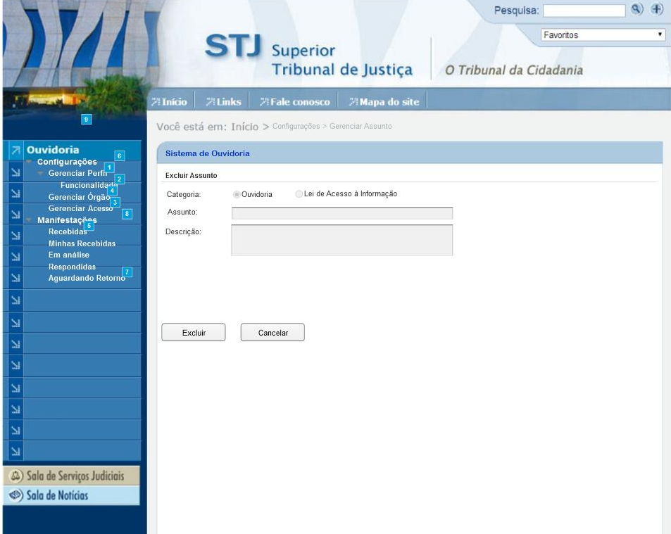

Figura 4 - Tela Excluir Assunto

2.2.4.1. Regras de Apresentação

1. Ao acionar o botão "Excluir", o sistema exclui o registro.
2. Ao acionar o botão "Cancelar", o sistema retorna para a Tela Consultar Assunto.

2.2.4.2. Exceções

Não se aplica.

2.2.4.3. Itens de Controle

|  |  |  |  |  |  |  |  |  |  |  |
| --- | --- | --- | --- | --- | --- | --- | --- | --- | --- | --- |
| **Item** | **Descrição** | **Informação BD** | **Máscara** | **Obrigatório** | **Valor Padrão** | **Editável** | **Domínio** | **TabOrder** | **Evento** | **Ação** |
| *1* | *Radio Button Categoria* | *N/A* | *N/A* | *N* | *N/A* | *N* | *N/A* | *1* | *N/A* | *N/A* |
| *2* | *Assunto* | *N/A* | *N/A* | *N* | *N/A* | *N* | *N/A* | *2* | *Label* | *Somente Leitura.* |
| *3* | *Descrição* | *N/A* | *N/A* | *N* | *N/A* | *N* | *N/A* | *3* | *Label* | *Somente Leitura.* |
| *4* | *Botão Excluir* | *N/A* | *N/A* | *N* | *N/A* | *N/A* | *N/A* | *4* | *Click* | *-Exclui dados no sistema;*  *- Apresenta a mensagem de Sucesso- MSG050;* |
| *5* | *Botão Cancelar* | *N/A* | *N/A* | *N* | *N/A* | *N/A* | *N/A* | *5* | *Click* | *Retorna para a Tela Consultar Assunto* |
| Máscaras: LC – Caracteres Caixa Baixa, **UC** –Caracteres Caixa Alta, **CS** – Ignora Caixa  **CE –** Aceita Caracteres Especiais,**NE –** Não Aceita Caracteres Especiais  **CA** – Aceita Caracteres Acentuados, **NA** – Não Aceita Caracteres Acentuados  **VN –** Valores Inteiros, **VD** – Valores com Casas Decimais  **DT –** Data(dd/mm/yyyy), **MA** – Mês/Ano (mm/yyyy)  **TS –** TimeStamp (dd/mm/yyyy hh:mm:ss), **HH –** Hora (99:99),  **Link –** Link para outra Página, **URL –** Endereços Internet  Informação BD: deverá constar o ***nome do campo*** e sua respectiva ***tabela*** no banco de dados. Caso o BD ainda não exista será preenchido com o ***tamanho*** e ***tipo*** da informação. Para este último deve-se usar **A –** Alfanumérico, **N** – Numérico, **I –** Inteiro, **D –** Decimal, **TS –** TimeStamp, **DT –** Data  Não se Aplica: **N/A** | | | | | | | | | | |

1. Tela Visualizar Assunto

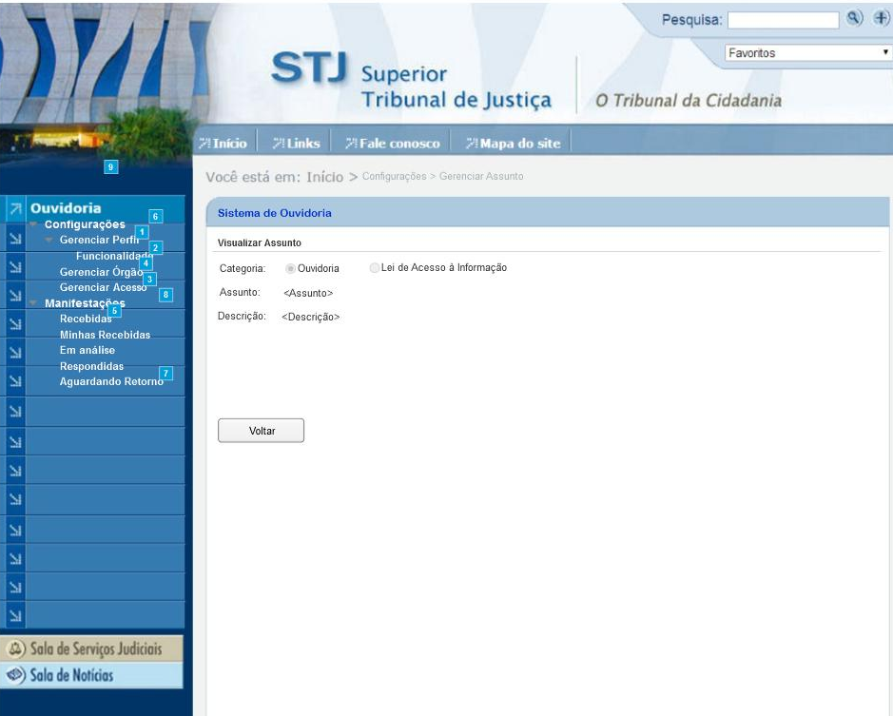

Figura 5 - Tela Visualizar Assunto

2.2.5.1. Regras de Apresentação

1. Ao acionar o botão “Voltar” o sistema apresenta a Tela Consultar Assunto.

2.2.5.2. Exceções

Não se aplica.

2.2.5.3. Itens de Controle

|  |  |  |  |  |  |  |  |  |  |  |
| --- | --- | --- | --- | --- | --- | --- | --- | --- | --- | --- |
| **Item** | **Descrição** | **Informação BD** | **Máscara** | **Obrigatório** | **Valor Padrão** | **Editável** | **Domínio** | **TabOrder** | **Evento** | **Ação** |
| *1* | *Radio Button Categoria* | *N/A* | *N/A* | *N* | *N/A* | *N* | *N/A* | *1* | *Label* | *N/A* |
| *2* | *Assunto* | *N/A* | *N/A* | *N* | *N/A* | *N* | *N/A* | *2* | *Label* | *N/A* |
| *3* | *Descrição* | *N/A* | *N/A* | *N* | *N/A* | *N* | *N/A* | *3* | *Label* | *N/A* |
| *4* | *Botão Voltar* | *N/A* | *N/A* | *N* | *N/A* | *N* | *N/A* | *4* | *Click* | *N/A* |
| Máscaras: LC – Caracteres Caixa Baixa, **UC** –Caracteres Caixa Alta, **CS** – Ignora Caixa  **CE –** Aceita Caracteres Especiais,**NE –** Não Aceita Caracteres Especiais  **CA** – Aceita Caracteres Acentuados, **NA** – Não Aceita Caracteres Acentuados  **VN –** Valores Inteiros, **VD** – Valores com Casas Decimais  **DT –** Data(dd/mm/yyyy), **MA** – Mês/Ano (mm/yyyy)  **TS –** TimeStamp (dd/mm/yyyy hh:mm:ss), **HH –** Hora (99:99),  **Link –** Link para outra Página, **URL –** Endereços Internet  Informação BD: deverá constar o ***nome do campo*** e sua respectiva ***tabela*** no banco de dados. Caso o BD ainda não exista será preenchido com o ***tamanho*** e ***tipo*** da informação. Para este último deve-se usar **A –** Alfanumérico, **N** – Numérico, **I –** Inteiro, **D –** Decimal, **TS –** TimeStamp, **DT –** Data  Não se Aplica: **N/A** | | | | | | | | | | |